Чăваш Республикин  Куславкка район  АдминистрациЕ  ХУШУ | 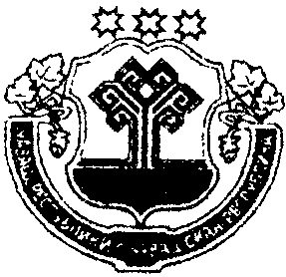 | Чувашская республика  администрации  Козловского района  РАСПОРЯЖЕНИЕ
___________________№_____ |  |  | _________________№_____
Куславкка хули |  |  | г. Козловка

О мерах по реализации
комплексного проекта
модернизации образования

В целях успешной и эффективной реализации комплексного проекта модернизации образования:
1. Создать муниципальную комиссию по реализации комплексного проекта модернизации образования в следующем составе:
Акимова С.А. – начальник управления образования, председатель;
Соловьева В.М. – заведующий районным методическим кабинетом, заместитель председателя;
Члены комиссии:
Матвеев Н.Б. – директор МОУ «Козловская СОШ №3» (по согласованию);
Полякова Ф.А. – директор МОУ «Тюрлеминская СОШ» (по согласованию);
Чернов Н.И. – директор МОУ «Карамышевская СОШ» (по согласованию);
Павлова В.В. – главный бухгалтер ЦБ РУО;
Ларионов А.А. – инженер по обслуживанию компьютерной техники РУО;
Панкратова А.Ю. – экономист ЦБ РУО;
Филиппова И.Г. – директор Центра детского творчества (по согласованию).
2. Комиссии:
- обеспечить выполнение муниципального плана реализации комплексного проекта, плана закупок и достижение запланированных показателей результативности комплексного проекта.
- ежеквартально (не позднее 3 числа месяца, следующего за отчетным кварталом) направлять в Министерство образования и молодежной политики Чувашской Республики подробный содержательный отчет о ходе реализации комплексного проекта с достигнутыми показателями результативности проекта за отчетный период и изложением конкретных планов и задач на следующий период.
4. Контроль за исполнением данного распоряжения возложить на I заместителя Главы администрации Козловского района Палагина В.Е.

Глава
Козловского района И.Г. Майоров

Акимова С.А.
2-15-30
Григорьев П.А.
Палагин В.Е.

